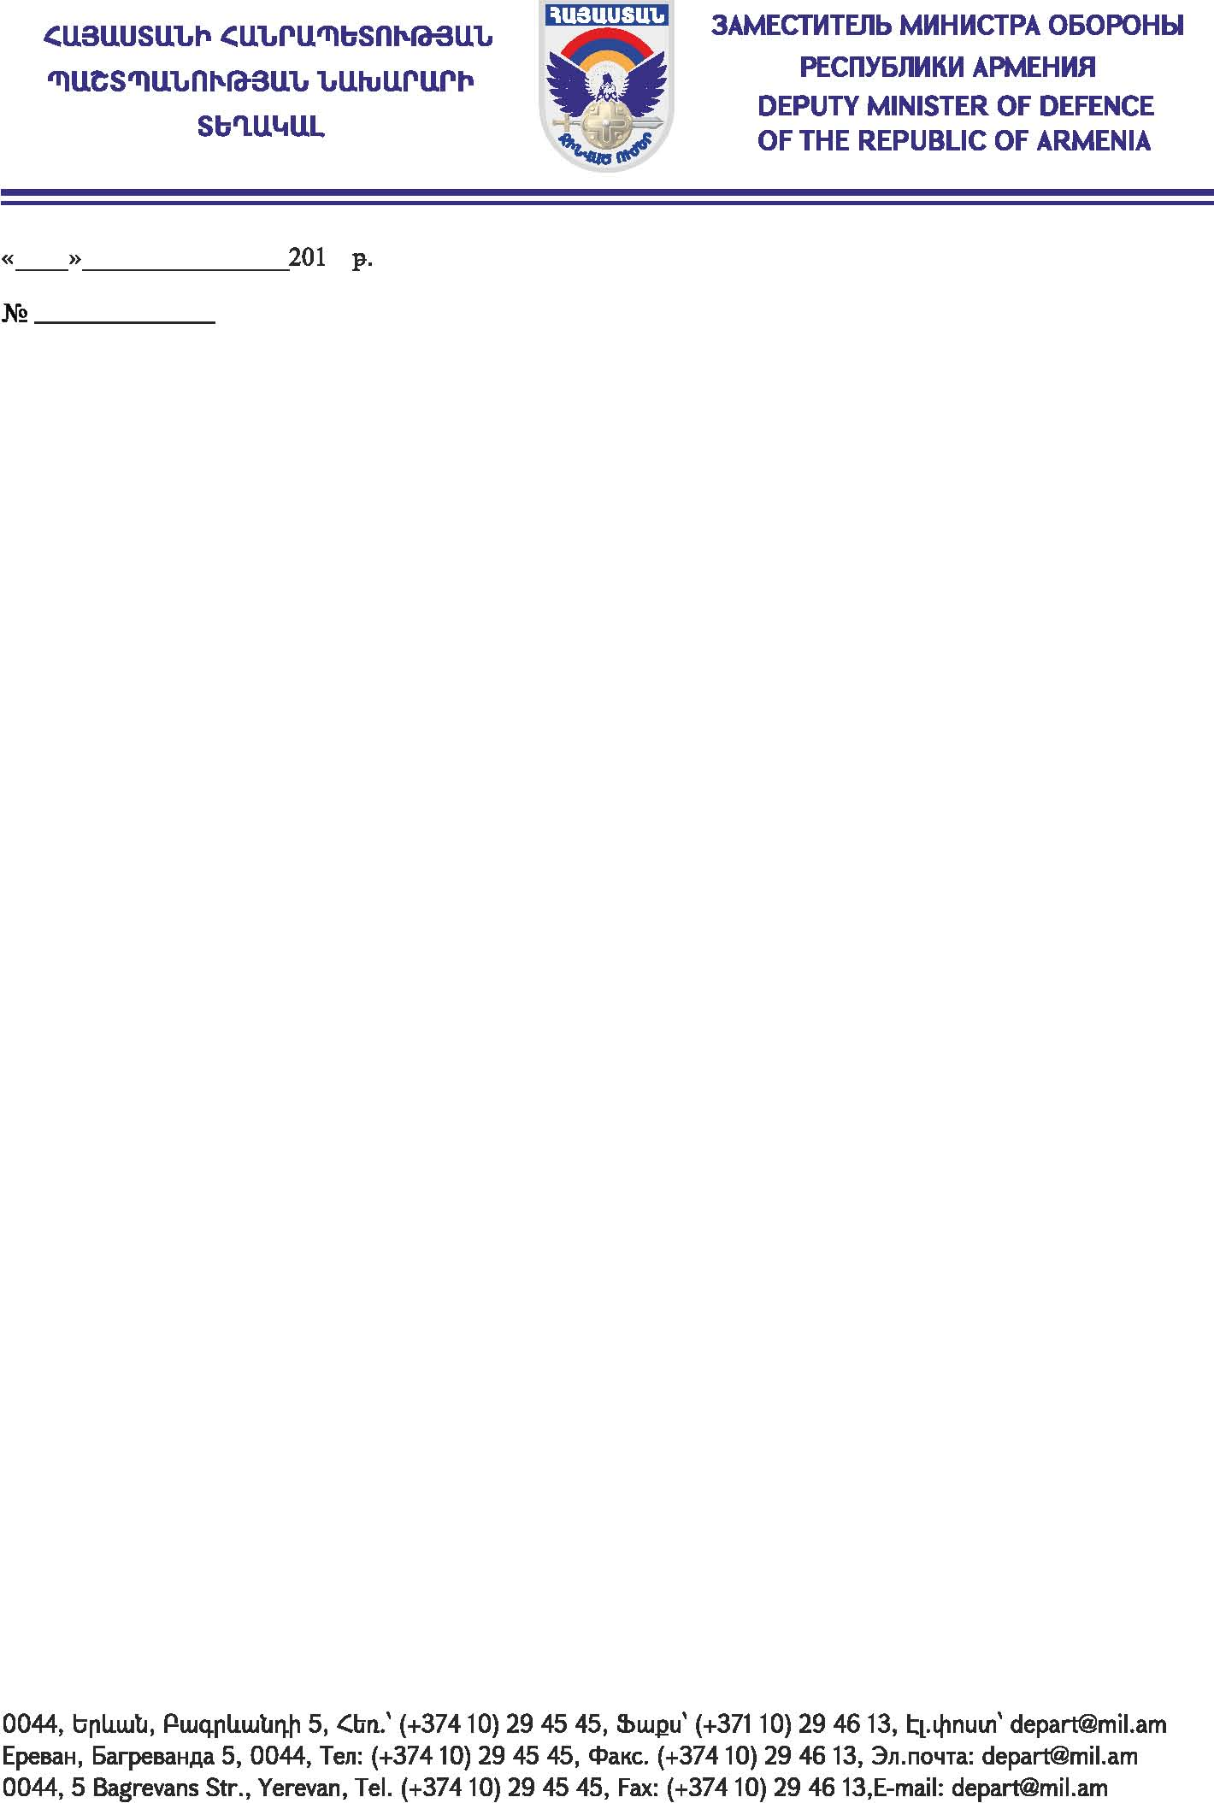ՀՀ ԳՆՈՒՄՆԵՐԻ ՀԵՏ ԿԱՊՎԱԾ ԲՈՂՈՔՆԵՐ ՔՆՆՈՂ

ԱՆՁ Գ. ՆԵՐՍԻՍՅԱՆԻՆ

Հարգելի պարոն Ներսիսյան

Ի կատարումն «Գնումների մասին» ՀՀ օրենքի 50-րդ հոդվածի 7-րդ մասի 3-րդ կետի և ՀՀ ֆինանսների նախարարի 06.12.18թ.. թիվ 600-Ն հրամանով հաստատված կարգի 28-րդ կետի պահանջների՝ հայտնում եմ, որ «ՀՀ ՊՆ ՆՏԱԴ-ԳՀԱՊՁԲ-4/4» ծածկագրով ընթացակարգի գնահատող հանձնաժողովը, հիմք ընդունելով ՀՀ գնումների հետ կապված բողոքներ քննող անձի 14.06.2019թ-ի (հրապարակվել է 18.06.19թ-ին) թիվ ԳԲՔԱ-ՆԳ-2019/27 որոշումը, 25.06.2019թ. դադարեցրել է թիվ 5 արձանագրությամբ «ՎիԷյչ գրուպ» ՍՊԸ-ի (համատեղ գործունեության պայմանագրով «Արխանգելսկիյ լես» ՍՊԸ-ի հետ) հայտը մերժելու և «Յունիք Լայն» ՍՊԸ-ն (համատեղ գործունեության պայմանագրով Ա/Ձ Բաղդո Հակոբյանի հետ) առաջին տեղ զբաղեցրած մասնակից ճանաչելու և որակավորման չափանիշների համապատասխանությունը հավաստող փաստաթղթեր ներկայացնելու որոշումները:

Հարգանքով՝ Մ. ՂԱՄԲԱՐՅԱՆ



Կատ. Ա. Բաղրամյան

Հեռ. 29 43 53